Выписка
из протокола экспертизы
Международный Конкурс-игра по русскому языку «Ёж»
Статус мероприятия: Международный
№ 125/16 от 03.03.2016 г.

Дата проведения Конкурса-игры: 11.02.2016

Координатор: Бронникова Марина Геннадьевна, учитель начальных классов
ОУ: МБОУ «Гимназия № 1 им. Н.М. Пржевальского»
г. Смоленск, Смоленская область, Россия
Количество участников: 18

Учитель: Бронникова Марина Геннадьевна, учитель начальных классов, МБОУ «Гимназия № 1 им. Н.М. Пржевальского», г. Смоленск, Смоленская область, Россия
Количество участников: 18

Регистрационный номер свидетельства | Фамилия Имя участника | Класс | Баллы | Максимальный балл | Место в конкурсе | Место в регионе | Место в населенном пункте | Процент выполняемости
109-2177313-1665369 | Азаренкова Варвара | ученик(ца) 3 класса | 60 | 79 | 14 | 3 | 2 | 76%
109-2177313-1665386 | Антонова Ирина | ученик(ца) 3 класса | 56 | 79 | 18 | 6 | 5 | 71%
109-2177313-1665376 | Брин Михаил | ученик(ца) 3 класса | 29 | 79 | 45 | 19 | 18 | 37%
109-2177313-1798024 | Ефимова Аврора | ученик(ца) 3 класса | 52 | 79 | 22 | 9 | 8 | 66%
109-2177313-1798043 | Засова Ангелина | ученик(ца) 3 класса | 56 | 79 | 18 | 6 | 5 | 71%
109-2177313-1665373 | Иванов Константин | ученик(ца) 3 класса | 28 | 79 | 46 | 20 | 19 | 35%
109-2177313-1665374 | Ищенко Елизавета | ученик(ца) 3 класса | 32 | 79 | 42 | 18 | 17 | 41%
109-2177313-1665379 | Леонтьева София | ученик(ца) 3 класса | 46 | 79 | 28 | 13 | 12 | 58%
109-2177313-1665367 | Макаренков Антон | ученик(ца) 3 класса | 58 | 79 | 16 | 5 | 4 | 73%
109-2177313-1798034 | Назаров Глеб | ученик(ца) 3 класса | 44 | 79 | 30 | 14 | 13 | 56%
109-2177313-1665387 | Павлова Вера | ученик(ца) 3 класса | 51 | 79 | 23 | 10 | 9 | 65%
109-2177313-1665382 | Павлюченко Лев | ученик(ца) 3 класса | 50 | 79 | 24 | 11 | 10 | 63%
109-2177313-1665378 | Петрачков Владимир | ученик(ца) 3 класса | 47 | 79 | 27 | 12 | 11 | 59%
109-2177313-1798030 | Петров Степан | ученик(ца) 3 класса | 23 | 79 | 51 | 21 | 20 | 29%
109-2177313-1798028 | Ракитская Екатерина | ученик(ца) 3 класса | 47 | 79 | 27 | 12 | 11 | 59%
109-2177313-2177316 | Сафонов Григорий | ученик(ца) 3 класса | 34 | 79 | 40 | 17 | 16 | 43%
109-2177313-1665370 | Тутыхина Анна | ученик(ца) 3 класса | 37 | 79 | 37 | 16 | 15 | 47%
109-2177313-1798026 | Черноусова Ирина | ученик(ца) 3 класса | 29 | 79 | 45 | 19 | 18 | 37%
Средний процент выполняемости заданий учеников 3 класса (учитель Бронникова Марина Геннадьевна) - 55%

Председатель жюри:  доцент кафедры русского языка и лингводидактики  ФГБОУ ВПО «ОмГПУ», канд. филол. наук |  | 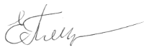 |  | Е. П. Елисеева
Директор ОДО ЧОУ «ЦДО «Снейл» | 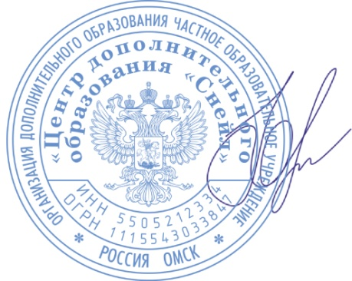 |  | Ю.А. Нацкевич

